«Источник творческих способностей и дарование детей на кончиках их пальцев. От пальцев, образно говоря, идут тончайшие ручейки, которые питают источник творческой мысли…
Чем больше мастерства в детской руке, тем умнее ребенок»
Сухомлинский В.А.
Ребенок узнает мир с помощью манипуляций, то есть действий с различными предметами, которые позволяют ему узнать и изучить их свойства, при этом, познавая и свои творческие способности, изменить то, к чему прикасается. Одним из помощников ребенка в этом важнейшем для его развития деле, является – работа с бумагой.
Аппликация – это один из самых простых, увлекательных и эффективных видов художественной деятельности. Дети с удовольствием работают с бумагой, потому что она легко поддается обработке. Особенно привлекательны для детей нетрадиционные техники работы с бумагой, с нетрадиционным материалом: рванная, скомканная бумага, бумажные салфетки, ватные диски и т.д. Необычное сочетание материалов и инструментов, доступность, простота техники исполнения удовлетворяет в них исследовательскую потребность, пробуждает чувство радости, успеха, развивает трудовые умения и навыки.
Мы используем в своей работе обрывную аппликацию. Т.К. с помощью нее можно закреплять различные знания детей. Мы также развиваем мелкую моторику рук, внимание, мышление, зрительно-двигательную координацию. Воспитываем интерес у детей к аппликации, активизируем словарь, обогащаем его. Дети учатся способу обрывания бумаги, совершенствуют свои умения правильно набирать клей на кисть, пользоваться тряпочкой.
Для выполнения работы сначала рассматриваем иллюстрации с изображением того, что будем делать.
Потом подготавливаем материал и оборудование, необходимое для аппликации (клей, кисть или клей карандаш, изображение, альбомный лист с нарисованным контуром, цветную бумагу, тряпочку).
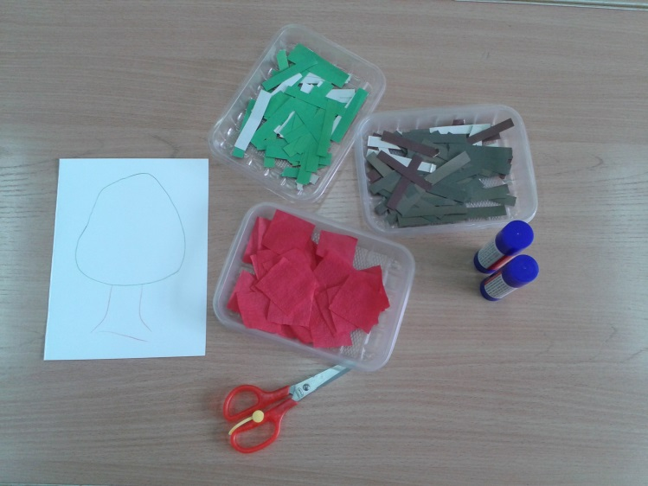
И приступаем к работе! Вот что у нас получается:
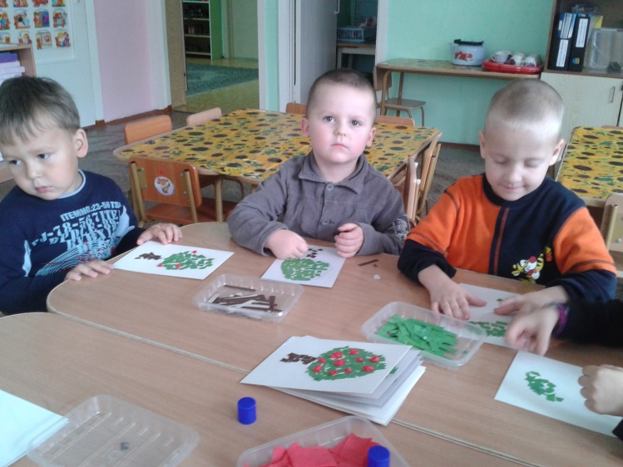

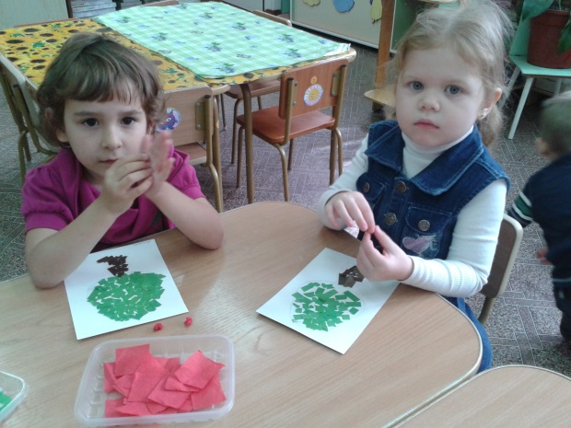

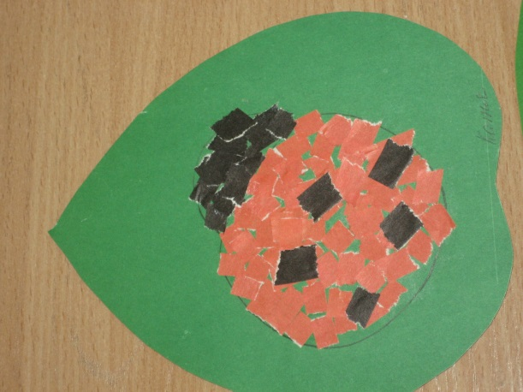
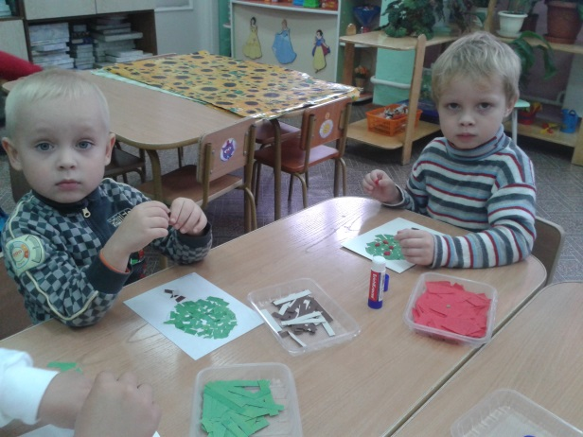

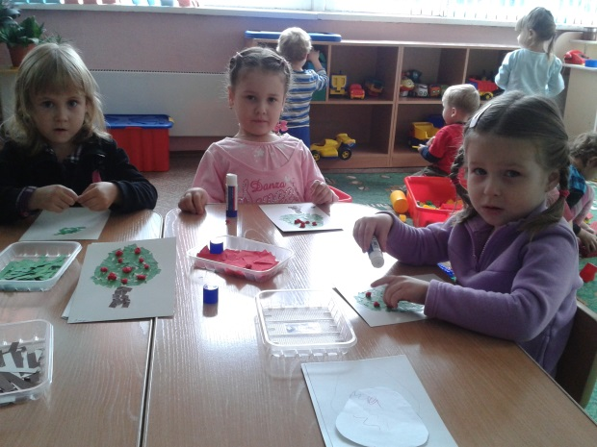

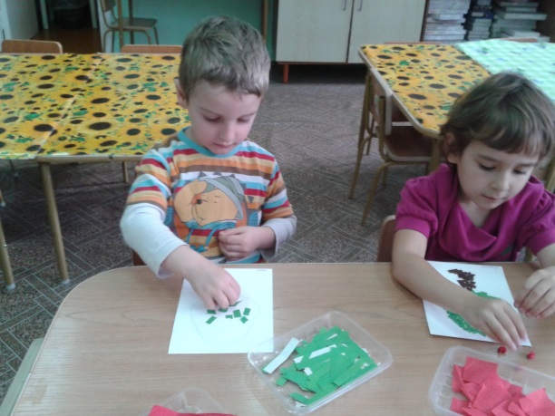
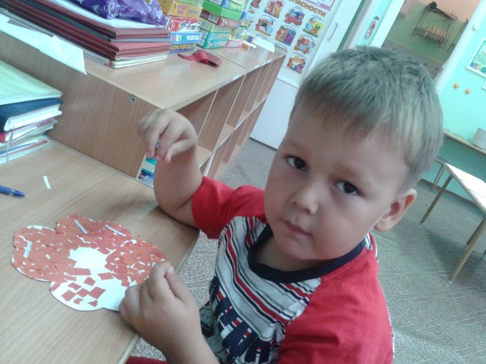

Памятка для родителей

«ВОЛШЕБНАЯ БУМАГА»

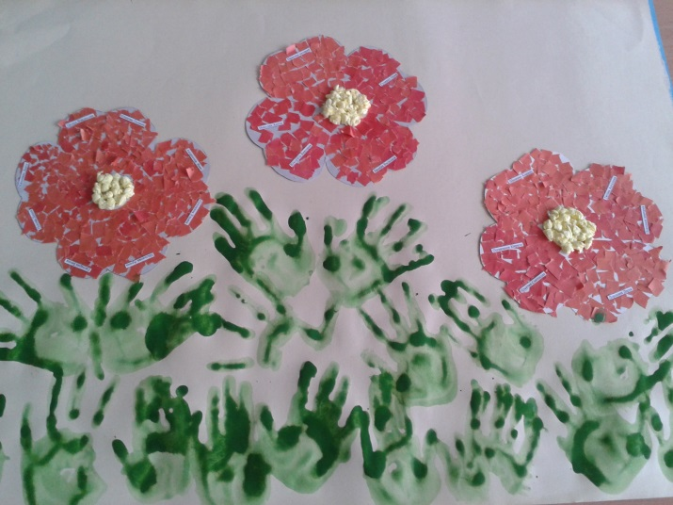

МБ ДОУ «Детский сад №248»

Новокузнецк
2013г.

